

DE LA

ONDAS

ESCUELA

PARA

GRADUADOS

ALBERTO
SORIANO

FACULTAD DE AGRONOMIA-UNIVERSIDAD DE BUENOS AIRES- AÑO 37- N°71-DICIEMBRE 2024

ÍNDICE

- EXPOSITORES
- CONCURSO PREMIO “DR. ENRIQUE J. CHANETON”
- CONFERENCISTA INVITADO
- ¿QUIÉN ES QUIÉN?
- ¿DÓNDE ANDAN?
- NOVEDADES
- RECORDATORIO
- DEFENSAS DE TESIS Y TRABAJOS FINALES
- AGRADECIMIENTOS
EXPOSITORES

“Efecto del manejo convencional y agroecológico de agroecosistemas de la Pampa Austral sobre la comunidad de fitopatógenos de trigo”
Alumno: Lic. en Cs Ambientales, Sofía Ibarra
Director: Ing. Agr. Dr. Damián Vega
Co-director: Ing. Agr. Dra. Patricia Lilia Fernández
Consultor: Ing. Agr. M.Sc. Julieta Monzón
Carrera: Maestría en Producción Vegetal

“Evaluación del impacto del manejo sitio-específico el nitrógeno sobre la huella de carbono del bioetanol de maíz”
Alumno: Lic. en Cs Ambientales Karen Ponieman
Director: Ph.D. Rodolfo Bongiovanni
Co-director: Ph.D. Martin Battaglia
Consultor Ing. Agr. Dr. Pablo Cipriotti
Carrera: Doctorado en Ciencias Agropecuarias

“Viabilidad del autoabastecimiento de trigo en Brasil a corto y mediano plazo”
Alumno: Lic. en Comercio exterior, Daniel Federico Puppi
Director: Ing. Agr. M.Sc. Hernan Palau
Co-director: Ing. Agr. M.Sc. Sebastián Senesi
Carrera: Maestría en Agronegocios

CONCURSO PREMIO “DR. ENRIQUE J. CHANETON” 2023
La Escuela para Graduados “Ing. Agr. Alberto Soriano” anualmente entrega el premio Enrique Chaneton, en honor a nuestro querido colega por su gran contribución como investigador, docente y director de estudiantes de posgrado y miembro de la Comisión de Doctorado. El objetivo de este premio es destacar a aquellos alumnos de postgrado de la Escuela capaces de explicar su investigación en una breve exposición oral y con un lenguaje sencillo, inteligible y accesible al gran público. Los postulantes deberán contar en sólo 3 minutos, por qué su investigación es importante y cuál es el aporte de los resultados de su tesis a la sociedad. Esta modalidad es un reto para desarrollar habilidades de comunicación y divulgación, concretar ideas y presentarlas de modo efectivo ante un público no experto.

Jurados:

- Lic. Paula Estrada. Thinking Partner. Coach Ejecutivo. Entrenadora Speakers TED Talks.
- Dra. Jorgelina Cárcova. Key Accounts Lead - Bayer.
- Dr. Juan José Guiamet. FCNyM UNLP.

Aspirantes:

- Felipe Cabrera (Doctorado)
“La importancia de la radiación solar en la descomposición de residuos agrícolas”.

- Rosendo Azcuy (Doctorado)
"Optimización de ácidos grasos en filet de trucha arcoíris (Oncorhynchus mykiss) con dietas bajas en harina de pescado y fuentes lipídicas alternativas: impacto en expresión génica y microbiota intestinal".

- Daiana Sainz (Maestría en Ciencias del Suelo)
"Determinantes hidrológicos y edáficos de la dinámica de algunos contaminantes en una microcuenca de Pampa Ondulada bajo Siembra Directa".

- Carlos Maidana (Doctorado)
“Modelo de Estados y Transiciones para explicar la respuesta a disturbios de la vegetación en humedales subtropicales de Corrientes”.

- Martín García Pérez (Maestría en Agronegocios)
"Incertidumbre y especificidad de activos dentro del Subsistema de Bioetanol de Maíz en Argentina: Estudio comparativo de las estructuras de gobernancia de las principales empresas del sector 2006-2021".

- Sandra Bartucci (Doctorado)
"Estudios de los orujos de manzana del Alto Valle de Río Negro y Neuquén para la producción de biogás y biofertilizante".

- Ana Ailén Federico (Doctorado)
“La diversidad vegetal en los paisajes agrícolas pampeanos: influencia del entramado de alambrados”.

- Matías Ferreyra (Doctorado)
“Tratamiento innovador de semillas de tomate y pimiento a través de agua ‘activada’ con descargas no-térmicas para el mejoramiento de la germinación y desarrollo de las plantas”.

- Franco Espelet (Doctorado)
"Bases eco-fisiológicas para la adopción segura de fenotipos de maíz (Zea mays L.) con plasticidad vegetativo-reproductiva en ambientes marginales de Argentina".

CONFERENCIA

“El nuevo Doctorado de la Universiadad de Buenos Aires, Área Ciencias Ambientales, ¿en qué difiere de nuestro Doctorado actual?

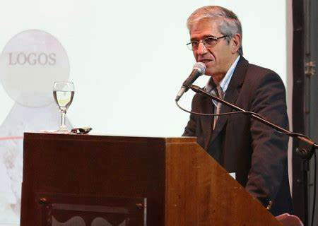
Roberto J. Fernández
Coordinador de la Comisión de Doctorado de la UBA en Cs. Ambientales
Profesor Asociado de Ecología, e Investigador Principal del Conicet en el IFEVA.

El Consejo Superior aprobó el nuevo doctorado de la UBA en Ciencias Ambientales en el 2024, con la particularidad de ser obligatoriamente inter-disciplinario. Esto se plasma en una Comisión de Doctorado en la que participan representantes de las 13 facultades de la UBA. El nuevo requisito es que cada alumno sea dirigido por dos investigadoras/es pertenecientes a disciplinas diferentes, y que los alumnos puedan aprovechar esa complementariedad de un modo que contribuya a la mejor definición y propuesta de soluciones a cada problema ambiental.
El Estatuto de la Universidad de Buenos Aires plantea que es prescindente en materia ideológica, política y religiosa, pero que “no se desentiende de los problemas sociales, políticos e ideológicos” de interés nacional sino que los estudia científicamente, exponiendo objetivamente sus conclusiones.
A partir de la experiencia de 20 años de dictado de la Licenciatura en Ciencias Ambientales en la FAUBA, la exposición tendrá como principal argumento en la necesidad de encuadrar la investigación, aún más en la investigación básica, en el contexto de la aplicación de las tesis en empresas, ONGs, y agencias de los estados municipales, provinciales y nacionales. El planteo es que desde la academia no debemos abogar por una línea de acción en particular, cerrando las opciones para la toma de decisiones por parte de los actores, sino por el contrario abrir el abanico de las acciones posibles de modo que luego los procesos democráticos y participativos elijan entre ellas a la luz de su valorización relativa de costos y beneficios de todo tipo—no limitándose a los monetarios. Así, el conjunto de investigaciones generadas por este nuevo doctorado podrá funcionar como un muestrario calificado y actualizado de enfoques posibles, así como un foro de discusiones alejadas de las urgencias inmediatas sobre estos temas tan importantes.
¿QUIÉN ES QUIÉN?

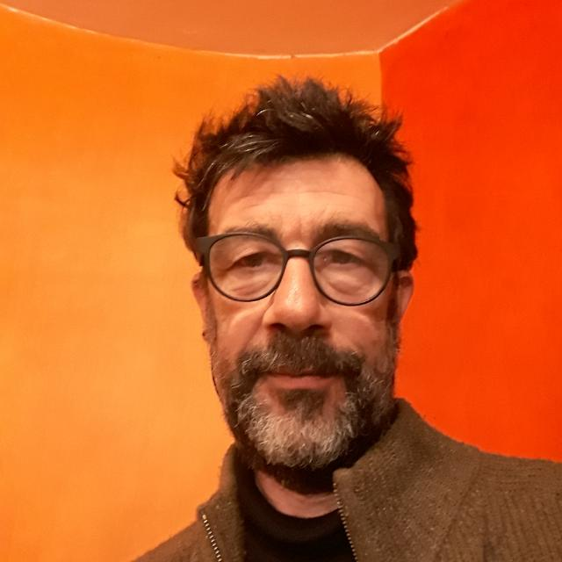
Dr. Carlos Mazza
Doctor en Ciencias Agropecuarias (EPG-FAUBA)

Carlos es licenciado en Ciencias Biológicas. Obtuvo su título de grado en la Facultad de Ciencias Exactas y Naturales (UBA) en 1994. A partir de 1995 comienza su vínculo con la Facultad de Agronomía, incorporándose a un proyecto del Dr. Carlos Ballaré para estudiar los impactos de la reducción de los niveles de ozono estratosférico sobre ecosistemas naturales en Tierra del Fuego. Una vez finalizado este proyecto, siguió bajo la dirección de Carlos Ballaré para realizar el Doctorado en Ciencias Agropecuarias en el marco de la EPG, estudiando los efectos de la radiación ultravioleta-B sobre plantas cultivadas. Obtuvo el grado de Doctor en el año 2001.

Ha desarrollado labores docentes desde los inicios de su carrera. Además de realizar trabajos en institutos privados de enseñanza, se ha desempañado en la cátedra de Química del CBC (1991 – 2005) y en la cátedra de Fisiología Vegetal de la FAUBA (1997 – presente), con breves incursiones en la Universidad de San Martín (1998 – 1999; 2004 – 2005). En investigación, sus temas de interés se han relacionado con las respuestas de las plantas a estreses bióticos y abióticos, en particular la radiación UV-B, la presencia de plantas competidoras y la herbivoría por insectos (y sus combinaciones), en estrecha relación con el laboratorio de Carlos Ballaré. Ha sido investigador de CONICET en IFEVA desde 2005 hasta su renuncia en 2021.

Además de sus intereses en docencia e investigación, siempre ha estado interesado en mejorar aspectos organizacionales y cuestiones logísticas que faciliten las tareas de miembros de la comunidad, principalmente a través de la creación de software específico. Entre muchos ejemplos se pueden mencionar sistemas integrados para la cátedra de Fisiología Vegetal y el IFEVA (actividades, responsabilidades, notas), registros de becas, proyectos e intereses de los docentes (incluyendo un sistema de certificación de becarios), solicitudes de certificación de servicios para el departamento de Personal, tramitación de avales CICUAL, entre otros. Nuevas plataformas se encuentran en desarrollo.

Actualmente se desempeña como Profesor Adjunto en la cátedra de Fisiología Vegetal y, desde fines de 2022, como Secretario de Investigación y Posgrado en la FAUBA.

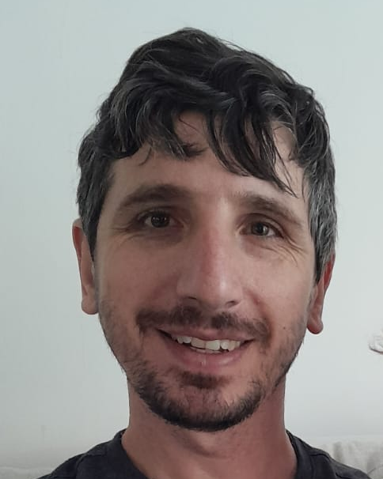

Dr. Juan Ignacio Cagnola
Doctor en Ciencias Agropecuarias (EPG-FAUBA)
Profesor Adjunto de la Cátedra de Cultivos Industriales – FAUBA
Investigador Asistente de IFEVA-CONICET

Juan Ignacio es Ingeniero Agrónomo de la FAUBA (2008) donde también se graduó de Doctor en Ciencias Agrarias (2013). Dirigido por el Dr. Jorge Casal se formó en fisiología vegetal e ingresó al CONICET como investigador asistente en 2021 (IFEVA). Desde el año 2023 es profesor adjunto de la Cátedra de Cultivos Industriales (FAUBA).

Actualmente desarrolla sus labores docentes de grado en la materia Producción de Granos de la carrera de Agronomía (FAUBA). Su actividad en posgrado la realiza como docente de los cursos Control del Crecimiento y Desarrollo de las Plantas (EPG-FAUBA), Bases Fisiológicas del Mejoramiento de los Cultivos (EPG-FAUBA) y es co-director del curso Ecofisiología de los cultivos (EPG-FAUBA).

Su campo de investigación es la fisiología de los cultivos, principalmente maíz, evaluando el impacto del mejoramiento genético sobre el incremento de los rendimiento y tolerancia a estreses abióticos (deficiencias hídricas, altas temperaturas, alta densidad de siembra).

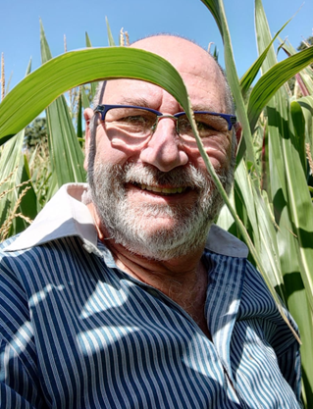
Dr. Edmundo L. Ploschuk
Doctor en Ciencias Agropecuarias (EPG-FAUBA)
Profesor Asociado de la Cátedra de Cultivos Industriales – FAUBA

Edmundo se graduó de Ingeniero Agrónomo en la Facultad de Agronomía de la Universidad de Buenos Aires en 1989. Posteriormente llevó a cabo una Maestría en Producción Vegetal en la EPG, finalizada en 1996. Esos estudios abordaron el impacto que producían las altas temperaturas sobre la carga respiratoria del capítulo de girasol y el rendimiento de los granos. Por último, en 2005 obtuvo su doctorado llevado a cabo en la misma casa de estudios, en el que realizó un trabajo de fisiología comparada entre especies anuales y perennes del género Physaria bajo estrés hídrico. Estas especies constituyen un cultivo alternativo productor de aceite similar al de ricino.

En el transcurso de su carrera, el Dr. Ploschuk desarrolló un perfil orientado al estudio de los procesos fotosintéticos y a la experticia en el uso de aparatos para su medición. Sus estudios están enmarcados agronómicamente en un contexto que aborda cultivos alternativos productores de biodiesel, como también cultivos regionales como algodón. Además, se encuentran orientados a procesos relacionados con distinto tipos de estreses abióticos.

Su carrera docente en la FAUBA la inició en la Cátedra de Fisiología Vegetal en 1985, para luego establecerse en la Cátedra de Cultivos Industriales en 2002 hasta el presente, actualmente como Profesor Asociado. Dicta varios cursos de grado, es director de dos cursos de postgrado en la EPG y ha formado recursos humanos de grado y posgrado. En el ámbito internacional, Edmundo tiene una línea de colaboración con la Universidad de las Islas Baleares (Palma de Mallorca, España), que fue plasmada recientemente con la firma de un convenio de cooperación entre ambas instituciones.

En la actualidad es miembro titular de la Comisión de Doctorado de la Escuela Para Graduados “Ing. Agr. Alberto Soriano”, Facultad de Agronomía, Universidad de Buenos Aires (desde octubre de 2017), miembro titular de la Comisión Técnica Asesora No 6 de Ciencias Agropecuarias y Salud Animal (desde diciembre de 2014) y evaluador externo internacional de la Asociación Universitaria Iberoamericana de Postgrado (AUIP) (desde 2021).

¿DÓNDE ANDAN?

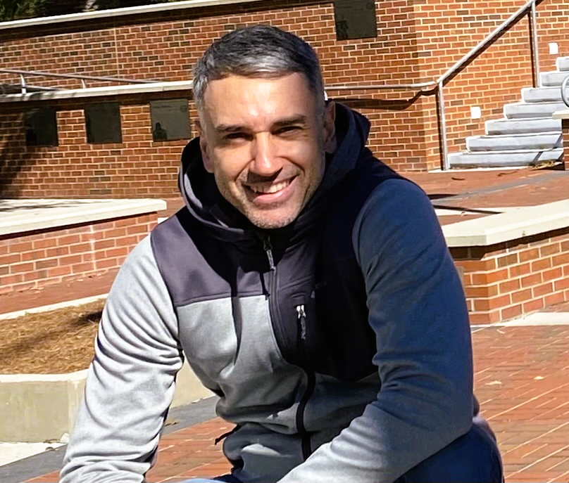

Dr. Ignacio Hisse
Doctor en Ciencias Agropecuarias (EPG-FAUBA)
Investigador Posdoctoral – University of Florida, USA
Jefe de Trabajos Prácticos, Cátedra de Producción Vegetal – FAUBA

Ignacio es Ingeniero Agrónomo de la Facultad de Agronomía de la UBA (2013), Doctor en Ciencias Agropecuarias (2020) y Especialista en Mejoramiento Genético Vegetal (2023) de la EPG-FAUBA. Durante su doctorado, dirigido por la Dra. María Otegui, evaluó, sobre un conjunto de líneas endocriadas de maíz y sus respectivos híbridos, los mecanismos genéticos subyacentes a la expresión de las relaciones de partición de biomasa durante las etapas reproductivas y los componentes del rendimiento en grano en condiciones contrastantes de oferta de nitrógeno del suelo. En su trabajo de especialización, bajo la dirección del Dr. Abelardo de la Vega, analizó las interacciones de los componentes genéticos con el ambiente para el rendimiento y contenido de proteína en híbridos de maíz de distinto tipo de grano.

Actualmente se encuentra realizando una estancia como investigador posdoctoral en el Horticultural Sciences Department, University of Florida, liderado por el Dr. Charlie Messina, trabajando en modelos de simulación del nitrógeno y carbono en el sistema suelo-planta-atmósfera. Dicho proyecto, desarrollado en conjunto con las Universidades de Wisconsin, Cornell, North Caroline, Illinois, y Texas explora distintos ambientes tanto del Midwest como de otras regiones del país. Además, coordina junto el INTA Costa Rica el proyecto de integración del cultivo de sorgo en los sistemas del Corredor Seco de Centroamérica, en el cual se evalúan cultivares de sorgo con el fin de intensificar la producción de manera sostenible en una región con variabilidad interanual en la oferta hídrica.

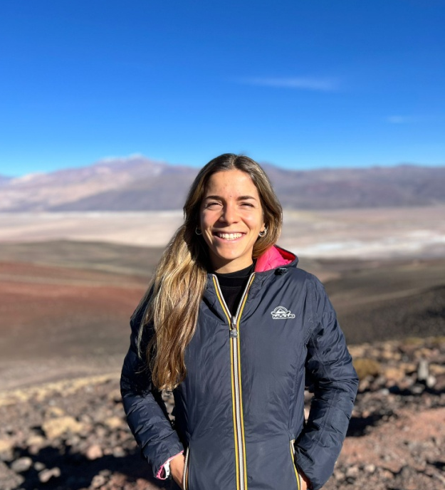
Emilia Giustiniani
Ingeniera Agrónoma – FAUBA
Alumna de Doctorado en Ciencias Agropecuarias (EPG-FAUBA)

Emilia es Licenciada en Ciencias Ambientales, egresada en el 2020 de la Facultad de Agronomía de la UBA. Cuando todavía era alumna de la Licenciatura comenzó a ser miembro de la Cátedra de Manejo y Conservación de suelos de la FAUBA, en donde aún continúa participando como ayudante de primera. En el año 2021 comenzó su doctorado en el Instituto de Investigaciones en Recursos Naturales, Agroecología y Desarrollo Rural (IRNAD) en la ciudad de San Carlos de Bariloche, bajo la dirección de Filipe Behrends Kraemer y Lucas Garibaldi. En su doctorado estudia el impacto de diversas prácticas de intensificación ecológica en la estructura del suelo y variables físicas, químicas e hidrofísicas asociadas. Actualmente coordina y participa en conjunto con otros becarios, investigadores, estudiantes, productores y extensionistas del proyecto de extensión “Biodiversidad y producción” en la Universidad de Río Negro. Este proyecto busca construir una base sólida de conocimiento para identificar y promover prácticas que favorecen la biodiversidad y la sustentabilidad en las huertas de nuestra Ciudad. Además de crear y fortalecer lazos de cooperación y confianza entre todos los involucrados en el proyecto.

Durante el 2024, gracias a un programa de becas de la UBA (UBAINT- Doctoral) tuvo la posibilidad de estar 3 meses trabajando en Universidad Federal de Paraná en Curitiba (Brasil) con el grupo de investigación del Dr. André C. Auler. Allá se incorporó al proyecto “Sistema de siembra directa de hortalizas: efectos sobre la conservación del suelo y la productividad agrícola”, en donde estudia el efecto de diferentes plantas de cobertura de los sistemas hortícolas sobre la estabilidad de los agregados del suelo y sus mecanismos de agregación.

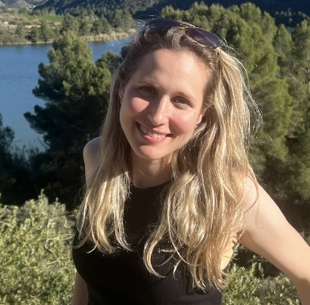
Dra. Rocío A. Ploschuk
Doctora en Ciencias Agropecuarias (EPG-FAUBA)
Applied Research Lead EMEnA - Fall Creek®

Rocío A. Ploschuk es Ingeniera Agrónoma graduada de la Facultad de Agronomía de la Universidad de Buenos Aires (2015) y Doctora en Ciencias Agropecuarias de la EPG-FAUBA (2021). Realizó su tesis de doctorado: “Sensibilidad al anegamiento en especies invernales en etapas tempranas y tardías. Respuestas fisiológicas, de crecimiento y rendimiento a escala de planta y cultivo” bajo la supervisión del Dr. Gustavo G. Striker y el Dr. Daniel J. Miralles.

Durante su doctorado, analizó el comportamiento de diferentes cultivos extensivos invernales (trigo, cebada, colza y arveja) frente al anegamiento en etapas tempranas y tardías, integrando variables de rendimiento, biomasa, fisiología foliar y morfología a escala de planta y de cultivo. Además, se desempeñó como investigadora posdoctoral Juan de la Cierva en la Universidad de Lérida, investigando el impacto de estreses secuenciales (anegamiento y altas temperaturas) en genotipos comerciales de trigo pan y trigo duro, bajo la supervisión del Dr. Gustavo A. Slafer y la Dra. Roxana Savin.

Actualmente, ocupa la posición de Applied Research Lead en Fall Creek®, empresa enfocada en la producción de genética de arándano, con sede en Sevilla. En su rol, Rocío se encarga de evaluar selecciones avanzadas de arándano bajo diferentes manejos, identificando cuál es el mejor paquete de prácticas agrícolas para cada material genético. Además, gran parte de su trabajo involucra el análisis comportamental de planta y fruto de estas selecciones en diferentes localizaciones (sur de España, Italia, Medio Oriente y norte de África) para comprobar la factibilidad de ser producidas, siendo posteriormente liberadas al mercado como variedades nuevas.

NOVEDADES
- Acreditación CONEAU de la Maestría en Agronegocios, modalidad a distancia.

- Aprobación de la Maestría en Desarrollo Rural, modalidad Distancia.

- Aprobación de la Especialización en Agroecología, modalidad Distancia.

- Aprobación del Doctorado de la Universidad de Buenos Aires, Área Ciencias Ambientales: primera carrera de doctorado que involucra a todas las facultades de nuestra universidad.

- La Dra. Olga Heredia es la nueva Directora de la Maestría en Ciencias del Suelo.

- La Dra. Beatriz Nussbaumer es la nueva codirectora de la Maestría en Desarrollo Rural.

- La Lic. Diana de la Rúa Eugenia es la nueva subdirectora del Posgrado Interdisciplinario de Negociación en Empresas del Agro.

Presentación de nueva carrera:
- Especialización en Procesamiento y Gestión de Agroalimentos y Bebidas

QUINTA EDICIÓN DEL PREMIO DR. ENRIQUE CHANETON

El 14 de diciembre de 2023 la Escuela para Graduados “Alberto Soriano” celebró la quinta edición del premio Dr. Enrique Chaneton. Se postularon siete tesistas, que presentaron su investigación al público presente. El jurado compuesto por la Lic. Paula Estrada, el Dr. Gonzalo Grigera y el Dr. Juan José Guiamet. FCNyM UNLP otorgaron el primer premio para Sebastián Otta, el segundo para Soledad Veiga Lamaison y una mención especial para Gisela Reposo.

TERCERA EDICIÓN DEL PREMIO “ING. AGR. GERARDO BARTOLOMÉ”

El 11 de abril de 2024 la empresa Grupo Don Mario y la Escuela para Graduados “Ing. Agr. Alberto Soriano” premiaron a las mejores tesis de postgrado en cultivos extensivos correspondientes al año 2023. El objetivo fue destacar las tesis de postgrado de la Escuela para Graduados que hayan realizado un aporte sustantivo en los ejes temáticos relacionados con cultivos extensivos: (i) ecofisiología, (ii) prácticas de manejo, y/o (iii) mejoramiento genético vegetal.

El jurado, integrado por Gustavo Striker, Marcos Franco y Laura Echarte, seleccionó como ganador a: Víctor Giménez. "Estrategias de adaptación a incrementos en la temperatura nocturna: bases funcionales para el manejo de trigo (Triticum aestivum L.)". Director: Román Serrago; Co-director: Daniel Miralles; Consejero de estudios: Guillermo García.

RECORDATORIO

Este año lamentamos el fallecimiento del Dr. Rodolfo Golluscio, quien fue docente de cursos de postgrado, director de varias tesis de Maestría y Doctorado, miembro de la Comisión Académica y egresado de nuestra Escuela. Durante su gestión como decano de FAUBA, fue un gran colaborador con todas nuestras iniciativas y propuestas.

Otro docente de nuestra facultad que falleció es Tomás Schlichter, quien se desempeñó como director del curso "Ecofisiología de especies leñosas: conceptos, metodologías y aplicaciones" durante los años 2006 al 2011. Además, el Dr. Schlichter formó parte del comité de tesis de varios alumnos de nuestra Escuela, participó como evaluador de proyectos de Doctorado y ha sido jurado de tesis en varias oportunidades.

Finalmente, lamentamos el fallecimiento del Dr. Alejandro Maggi, Profesor Adjunto de Manejo y Conservacion de Suelos, y desarrolló actividades docentes, de investigación, extensión, formación de recursos humanos y gestión, con idoneidad y gran dedicación en nuestra facultad. Fue responsable de la asignatura Teledetección y Sistemas de Información Geográfica para la carrera de Agronomía. Su área de investigación se enfocó en los efectos del ENSO y el cambio climático en los procesos de degradación y desertificación, especialmente mediante el uso de sensores remotos y GIS, con énfasis en las regiones áridas y semiáridas del NOA argentino.

DEFENSAS DE TESIS Y TRABAJOS FINALES 2024
Tesis accesibles en texto completo en FAUBA Digital http://ri.agro.uba.ar/greenstone3/library/collection/tesis/browse/CL4
Doctorado (15)

- Alaggia, Francisco Guillermo. Integridad ecológica en paisajes boscosos bajo uso agropecuario: configuración a distintas escalas espaciales y degradación en bosques del Chaco Árido. Director: Dardo R. López; Co-director: Pablo Peri; Consejero: Esteban Jobbágy.
- Aramayo, María Valeria del Luján. Hidrología y erosión hídrica en zonas áridas, evaluadas para una cuenca de Patagonia norte. Director: Marcelo Nosetto; Co-directora: María Cremona; Consejero de estudios: Roberto Fernández Aldúncin.
- Blanco, María Alejandra. Efecto de la composición del espesor de amortiguación de dos diseños de superficies ecuestres de arena y césped. Director: Michael Peterson; Co-director: Miguel Taboada.
- Cassina, Mariano Hernan. Identificación de genes y marcadores moleculares asociados con la tolerancia a la podredumbre carbonosa causada por Macrophomina phaseolina en soja. Director de tesis: Eduardo Pagano; Co-director: Javier Botto.
- Ferraina, Antonella. Análisis de la estructura y funcionamiento de los bosques de la región chaqueña mediante sensores remotos. Director: Santiago Verón; Co-director: José Paruelo.
- Gómez, María Pía. Evaluación del potencial de compuestos volátiles del membrillo como agentes que modulan el comportamiento de individuos de la carpocapsa. Directora: María Liza López; Co-directora: Liliana Isabel Cichon; Consejero de estudios: Jorge Alberto Zavala.
- Guzmán, Luis Miguel. Efectos del control mecánico y manual de arbustos sobre la vegetación y el suelo en los Llanos de La Rioja (Argentina). Director: Pablo Villagra; Co-director: Rodolfo Golluscio.
- Hamze, Leila Mariam. Respuesta de la fenología, crecimiento y desarrollo del olivo (Olea europaea L.) a la temperatura primaveral. Directora: Cecilia Rousseaux; Co-director: Peter Searles; Consejero de estudios: Eduardo Trentacoste.
- Jurcic, Esteban Javier. Selección genómica en Eucalyptus combinando información de árboles genotipados y no genotipados. Director: Eduardo Cappa; Co-director: Sebastián Munilla.
- Macias Ponce, Fátima Consuelo. Búsqueda de resistencia a Phytophthora capsiciLeonian en accesiones de Capsicum spp., mediante el uso de injertos (‘grafting‘)”. Director: Gustavo Enrique Schrauf; Co-director: Fernando Carrari.
- Orrego Rodríguez, Esteban Gabriel. La agricultura familiar campesina paraguaya ante el reto de satisfacer el mercado: el caso de las hierbas y especias. Director: Ramón Bruno Fogel Pedroso; Co-director: Fabricio Vázquez Recalde; Consejera de estudios: Mercedes Ejarque.
- Pellegrini, Pedro. Estimación y predicción del rendimiento de trigo a nivel regional mediante modelos de captura y eficiencia de uso de la radiación. Director: Martín Oesterheld; Co-director: Gervasio Piñeiro; Consejero de estudios: Víctor Oscar Sadras
- Sussini, Paolo Adrián. Efectos de la competencia y la defoliación sobre las variables morfogenéticas, la composición botánica y la producción primaria en dos componentes estructurales de los pajonales del este del Chaco. Director: Rodolfo Ángel Golluscio; Co-Director: Carlos Acuña; Consejero de Estudios: Fernando Biganzoli.
- Torre Zaffaroni, Paula. Inundaciones en la región Chaco-Pampeana: Efectos del clima y manejo agrícola sobre la dinámica espacio-temporal de los anegamientos. Director: Carlos Di Bella; Co-director: Esteban Jobbágy; Consejero de estudios: Germán Baldi.
- Urvieta, Roy Alexander. Caracterización química y sensorial de vinos Malbec. Tipicidad fenólica y sensorial del Malbec argentino. Director: Ariel Ramón Fontana; Co-Directora: Elena Beatriz Coste.

Agronegocios (6)

- Basso, Natalia Emma. La performance institucional, organizacional y tecnológica y su efecto en las pérdidas de alimentos: el caso de los Mercados Mayoristas de Frutas y Hortalizas. Director: Sebastián Senesi; Co-director: Soledad Veiga Lamaison.
- Díaz Cubas, Juan Carlos. Implicancias del poder de mercado en el agronegocio lácteo de Perú. Director: Hernán Palau; Co-director: Sebastián Senesi.
- García Pérez, Martín Luis. Incertidumbre y especificidad de activos dentro del Subsistema de Bioetanol de Maíz en Argentina: Estudio comparativo de las estructuras de gobernancia de las principales firmas del sector 2006-2021. Director: Sebastian Ignacio Senesi; Co-director: Hernán Palau.
- Quesquén Condori, Jessica Victoria. Análisis del estado competitivo actual y potencial de los mercados a nivel mundial para la fresa congelada del Perú. Director: Sebastián Senesi; Co-director: Hernán Palau.
- Trachta, Mariano Abel. Identificación de formas plurales de gobernancia en empresas de retail de carne vacuna en la ciudad de Formosa. Un estudio de caso. Director: Hernán Palau.
- Urdampilleta, Matías Manuel. Aplicación de sistemas de información de gestión en pequeñas y medianas empresas agropecuarias de la provincia de Buenos Aires. Director: Sebastián Senesi; Co-director: Hernán Palau.

Biometría y Mejoramiento (1)

- Bonamy, Martín. Modelos de ecuaciones estructurales como alternativa a los modelos multicarácter en mejoramiento genético: su impacto sobre la respuesta a la selección. Director: Sebastián Munilla Leguizamón; Co-director: Guillermo Giovambattista.

Ciencias del Suelo (3)

- Gaset, Braian. Efecto de la relación N:P del suelo sobre las comunidades de hongos formadores de micorrizas arbusculares asociadas al cultivo de maíz. Directora: Valeria Faggioli; Co-director: Gerardo Rubio; Consejero de Estudios: Marcelo Carlos Ferrari.
- Poma Chamana, Russell Hilario. Efecto del riego complementario sobre las propiedades edáficas y el ambiente en el Sudoeste Bonaerense. Directora: Carina Álvarez; Co-directora: Helena Rimski-Korsakov; Consejera de Estudios: Haydeé Sara Steinbach.
- Worcel, Lucía. Erosión hídrica severa en función de las condiciones ambientales y cambios de uso de la tierra en la Pampa Ondulada. Director: Celio Chagas; Co-director: Sebastián Vangeli; Consejero de estudios: Alejandro Maggi.
Desarrollo Rural (1)

- Reposo, Gisela Paola. La educación agraria y el desarrollo rural. El caso del Centro Educativo para la Producción Total Nº2 de San Andrés de Giles. Directora: María Fernanda González Maraschio; Co-director: Federico Villarreal.
Producción Animal (1)

- González, Julio Hernan. Evaluación de indicadores productivos y ambientales de tambos de la cuenca lechera mar y sierras. Directora: Adriana Rodriguez; Co-directora: Elizabeth Jacobo.
- Matassa, Marco Fabricio. Influencia de los coccidios en los sistemas de producción porcina. Directora: Graciela Vidales; Co-directora: Natalia Cardillo. Consejera de estudios: Verónica Rocha.
- Moreno, Yulissa Mabel. «Evaluación de la biodisponibilidad de nutrientes en un modelo gastrointestinal in vitro de trucha arcoíris (Oncorrhynchus mykiss) a partir de harinas de larvas de Tenebrio molitor (Coleoptera: Tenebrionidae) criadas en diferentes fuentes de alimentos”. Director: Alejandro Rabossi; Co-director: Martín Mariano Pérez.
Recursos Naturales Renovables Terrestres (1)
(Ex Recursos Naturales)

- Aradvari Horvat, Sara Magdalena. Uso de energía y emisiones de gases de efecto invernadero de la agricultura convencional y orgánica: propuesta de un nuevo coeficiente energético para corregir las comparaciones. Directora: Josefina Luisa De Paepe. Co-director: Roberto Alvarez.

Trabajos finales de Especialización aprobados

Agroecología

- Moreno, Facundo Javier. «Manejo agroecológico de plantas espontáneas durante el desarrollo vegetativo del cultivo de ajo (Allium sativum L.)».
Agronegocios y Alimentos

- Barranco Villa, Maria Josefa. «Estrategia de marketing extensión de marca. El caso Terneros TPE (Terneros por Inseminación) – Finca Las Palmas».
Cultivos de granos

- Leiva, José Francisco. «Relaciones funcionales, determinantes eco-fisiológicos y del rendimiento en híbridos de maíz (Zea mays L.) de la compañía Dekalb».
- Famin, María Lucia. «Plan Ganadero Campesino. Una propuesta para el desarrollo de la ganadería familiar campesina en la Provincia del Chaco».
Fertilidad de Suelos y Fertilización

- Falcone, Rodrigo Gastón. «Estabilizadores de Nitrógeno en maíz en Argentina: análisis del mercado actual y perspectivas de utilización».
Formulación y Evaluación de Proyectos Agropecuarios y Agroindustriales

- Viloria Franco, Johan Manuel. «Implementación de actividades avícolas para inicio productivo de la finca Río Chiquito (Estado de Táchira – Venezuela)».
- Díaz, Jorge Raul. «Aporte al mejoramiento sostenible de un productor de cría del centro este de San Luis (Argentina)».
Higiene y Seguridad en el Trabajo Agrario

- Elorza, Federico Martín. «Reducción de la exposición de los trabajadores aplicadores de productos fitosanitarios mediante el uso adecuado de Equipos de Protección Personal (EPP) en el marco de la Higiene y Seguridad en el Trabajo Agrario».
- Blanco, Jorge Alberto. «Peligro de proyección de fluidos en el uso de acoplamientos hidráulicos utilizados en máquinas agrícolas en argentina».
- Parracia, Alejandra Noemi. «Trabajo en Manga: Manejo de animales (vacunos) e inoculación, dos prácticas de riesgo».
Mejoramiento Genético Vegetal

- Tuzinkievicz, Ariel Marcelo. “Bases genéticas y estrategias de mejoramiento para lograr
resistencia a roya amarilla (Puccinia striiformis Westend. f. sp. tritici Eriks. (Pst))
en trigo harinero (Triticum aestivum L.)”.
Teledetección y Sistemas de Información Geográfica aplicados al estudio de los recursos naturales y la producción agropecuaria

- Melilli, María Paula. «Estimación de rendimientos de trigo a partir de datos espectrales para el partido de Junín, provincia de Buenos Aires».
- Tiranti, Soledad. «Contaminación lumínica en áreas protegidas de la Patagonia andina: caracterización mediante imágenes de luces nocturnas Suomi NPP-VIIRS».
- Tozzini, Luciana. «Resiliencia de áreas drenadas en la Pampa Deprimida ante eventos extremos asociados al fenómeno ENOS. Una aproximación mediante sensores remotos».
- Guerra Blas, Juan Carlos. «Caracterización hidrológica de la cuenca del Carcarañá (Argentina) mediante herramientas satelitales, mediciones hidrológicas y estadísticas agropecuarias para el periodo 1980-2020»

AGRADECIMIENTOS
Nuestro agradecimiento a quienes colaboraron brindando ideas, tiempo y esfuerzo para llevar a cabo un encuentro más de Expotesis, los estudiantes que expusieron sus trabajos, el Director de la Escuela, los Directores de las Carreras y los jurados del premio “Enrique Chaneton”.
Extendemos también nuestro reconocimiento a todo el equipo de la Escuela para Graduados “Ing. Agr. Alberto Soriano”, por su permanente predisposición, así como a las autoridades de la Facultad por su presencia.

COMISIÓN ORGANIZADORA Y EDITORA
Daniela Becheran - Olga Heredia – Hernán Palau

